［班會主題］420性別教育教育日-尊重多元性別差異 啟動數位世代對話
為引導學校在政策規劃、學習環境與資源、課程教材與教學、校園性侵害性騷擾及性霸凌之防治等各面向整體推動性別平等教育，以建構性別友善校園環境，進而擴及影響力至家庭及社會。使各級學校師生重視性別平等教育之推動，自112年起教育部特訂定，每年的4月20日為性別平等教育日，也就是「性別平等教育日」元年，潘文忠部長表示，感謝葉永鋕的母親陳君汝女士將4月20日這個日子借給教育部做為性別平等教育宣導日。
教育部潘部長表示「玫瑰少年」葉永鋕事件24年，教育部為使學校更加重視性別平等教育推動，深化性別平等教育在校園的實踐，自112年起訂定每年4月20日為「性別平等教育日」；部長潘文忠表示，在未來每一年的4月20日，都提醒著我們要持續往更溫暖的社會前進，好好的透過課程與活動等的教育連結，讓所有孩子能在校園中被溫柔平等對待。
89年4月20日，葉永鋕因為性別氣質而深受同學霸凌困擾的他，提前離開教室去廁所，後來被發現重傷倒臥於血泊中；教育部指出，葉永鋕事件引起臺灣社會對於性別教育的討論與重視，學校教育體制應對於不同性別特質的學生加以尊重，並保障學生學習之安全環境。，促使當時正在研擬兩性平等教育法草案的學者體認性別平等不僅只於兩性，還應尊重多元性別差異，讓正在研擬中的兩性平等教育法草案，轉型為《性別平等教育法》，並於93年由總統公布施行。希望透過性別平等教育法，促使學校注意性別弱勢者處境，以厚植並建立性別平等之教育資源與環境。
三立新聞網 2023年4月20日 生活中心／賴俊佑報導
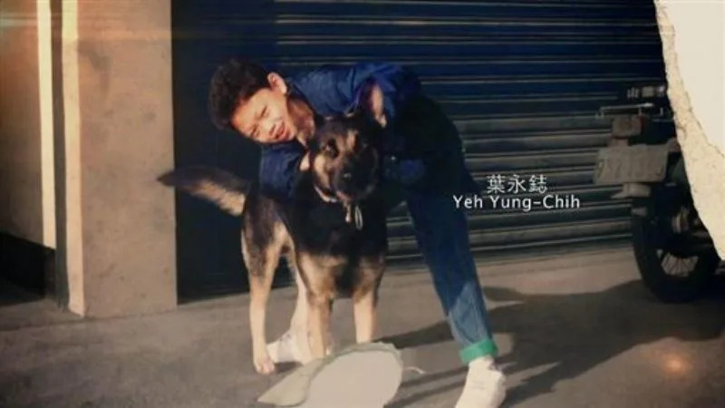
葉永鋕事件引起臺灣社會對於性別教育的討論與重視。（圖／翻攝自蔡依林YouTube）
教育部表示，根據國際公民教育與素養調查計畫的調查結果顯示，臺灣學生對性別平權的支持度是高於國際平均值，和丹麥並列全球第二，顯示我們的性別平等教育在國際上已經有相當成果，未來也將繼續努力。
潘部長、周縣長與鍾委員也走訪高樹國中110年完成改建的性平友善廁所，並由校方人員介紹男廁標誌設計為玫瑰圖樣，女廁標誌設計為大樹標誌的意涵，是代表不論性別，都可以像玫瑰一樣溫柔美麗，也可以像大樹一樣強壯被依靠。隨後屏東縣性別平等教育輔導團也分享性別課程與教學推動成果，輔導團主任輔導員蔡正凡以東港迎王平安祭典為例，分享女家將的出現，是一種文化的轉變；輔導員楊媛涵則以自己在世界各地騎車的案例，告訴孩子們性別只是身體的一部分，並不是全部，更不會限制未來發展的想像。
教育部致力推動性別平等教育，召開多次諮詢會議，蒐集相關學者專家、學校現場教師、公民社會團體等意見，並參考國際相關議題及理念，於111年提出「性別平等教育白皮書2.0」，盼透過白皮書建立接納多元性別的友善學習環境，落實《性別平等教育法》以「教育方式教導尊重多元性別差異，消除性別歧視，促進性別地位之實質平等」之理念。為進一步實踐性別平等教育，教育部推動月經平權政策，於112年3月8日宣布自112年8月1日實施友善提供多元生理用品計畫，對各級學校不利處境學生發放多元生理用品，同時提供教學資源，宣導月經教育，增進學生們相互理解、尊重、包容，營造性別友善環境。
教育部表示，期待透過性別平等教育，可以使任何人都能不因性別、性別特徵、性別特質、性別認同及性傾向的不同受到差別待遇，讓未來的每一天都是性別平等教育日，以營造性別友善、尊重多元的校園環境。

［420性別平等教育日，建請一定要記得是每年的4月20日！生輔組提醒大家！］

［討論題綱］（請記得四題都需要回答喲！）
- 請問「性別平等教育日」，日期是？
- 請問制定公布「性別平等教育法」，是那一年？
- 高樹國中110年完成改建的性平友善廁所，並由校方人員介紹男廁標誌設計為玫瑰圖樣，女廁標誌設計為大樹標誌，各自代表什麼意涵呢？
- 請問什麼時候開始實施友善提供多元生理用品計畫，對各級學校不利處境學生發放多元生理用品呢？

